ПАМЯТКА  для детей  «Безопасность каждого из нас» | 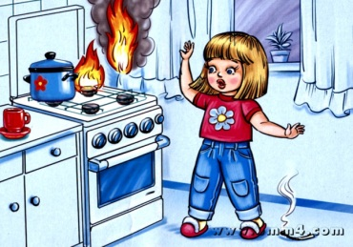

ЕСЛИ ты один дома:
1. не открывай дверь незнакомым людям;
2. не сообщай незнакомым людям, что ты дома один;
3. не играй с огнем (спичками, зажигалками, свечами);
4.не играй с розетками;
5. не дотрагивайся до проводов, электроприборов мокрыми руками;
6. пользуйся только исправными электроприборами,
не оставляй их включенными без присмотра;
7. не включай плиту без необходимости и не оставляй включенную плиту без присмотра;
8. не пользуйся без взрослых горючими жидкостями, бенгальскими огнями, петардами, хлопушками, фейерверками;
9. перед уходом из дома позвони родителям и сообщи, куда ты идёшь, с кем идёшь и во сколько возвратишься домой;
10.уходя из дома, гаси свет и выключай электроприборы.

Муниципальное автономное образовательное учреждение
дополнительного образования детей муниципального образования г. Нягань
«Центр детского творчества»,
декабрь 2015г.

